De avonturen van meneer Tomaat

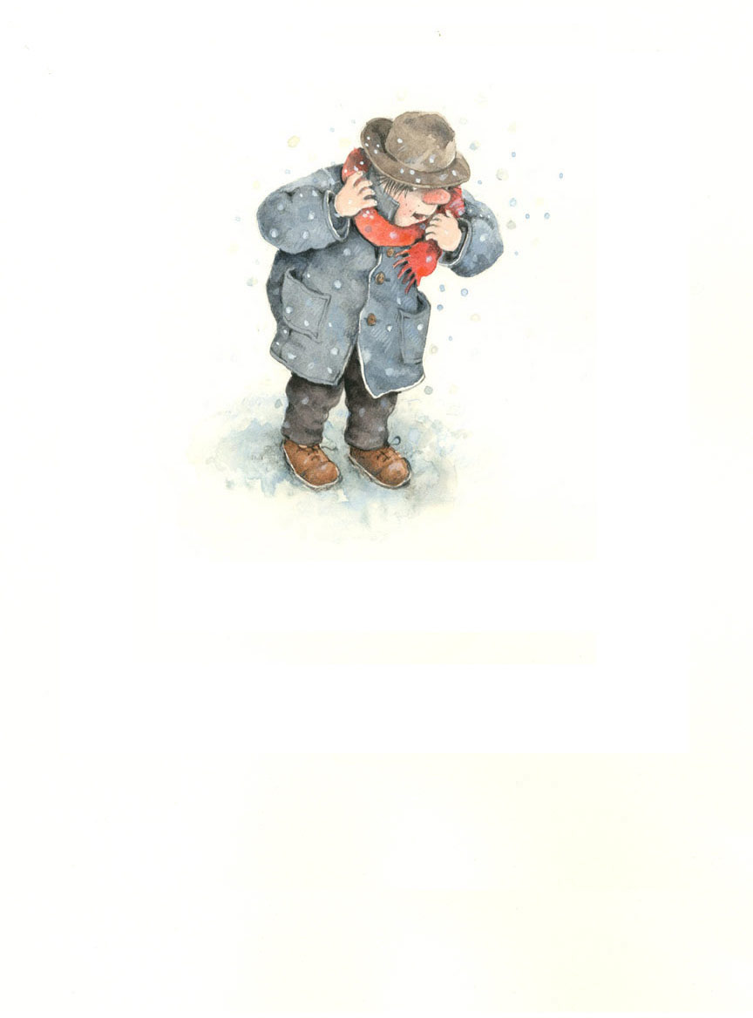

En verhaal van **Ursel Scheffler**

Vertaald door Dolf Verroen

Met illustraties van **Jutta Timm**

1.

In een grote stad woonde eens een man met een reusachtige, verschrikkelijk rooie neus. Die neus was zo rood, dat de buren hun ogen niet konden geloven.

"Wat een neus!" zeiden ze tegen elkaar. "Zo rood als een tomaat. Die kerel drinkt vast te veel jenever."

Het duurde niet lang of iedereen noemde hem "Tomaat".

Op en dag en februari werd het vreselijk koud. En - het is gek maar waar - hoe meer de temperatuur zakte, des te roder werd de neus.

Hoe koud het ook was, de man moest toch boodschappen doen.

Hij deed zijn oude jas aan, sloeg zijn wollen sjaal om en pakte zijn hoed. Buiten kwam zijn adem in witte wolkjes zijn mond uit, zo koud was het.

2.

In het park waren de kinderen een sneeuwpop an het maken. De man bleef staan om te kijken. De kinderen schrokken.

"Kijk die griezel eens naar ons staren!" zeiden ze teken elkaar.

"Heb je die enge tomantenneus gezien? Nu doet hij zijn sjal voor zijn gezicht. Hij wil zeker niet herkend worden. Het is vast een dief.".

3. ´s Middags was het in het politiebureau een heksenketel. Er waren drie ongelukken gebeurd, er was ein bankoverval op het Marktplein gepleegd en een winkeldiefstal bij de juwelier tegenover het station. Er werd ook nog een kind vermist. "Waarschijnlijk ontvoerd!", jammerden de ouders.

"In het park ist een dief gesignaleerd", vertelde een man.

De hele politie kwan in het geweer. Zelfs inspecteur Rood bemoeide zichermee. Hij ging de stad in en vroeg aan iedereen in de buurt hoe de dief eruit zag.

"Ik heb iemand zien lopen met een ouwe jas aan en een raar hoedje op zijn hood," zei de bakker naast de bank.

"Hij hield een rode sjaal voor zijn gezicht en hij stopte de buit in zijn paraplu," vertelde de juewlier.

"Rode das, ouwe jas, raar hodje," schreef inspecteur Rood in zijn boekje.

"Het is vasst de Tomateneus," zeiden die kinderen en het park.

"Die keek zo raar naar ons en hij zag er net zo uit."

"Zo," zei de inspecteur nadenkend "Een neus als een tomaat? Interessant ... interessant."

Daarna lie hij onmiddelijk een signalement verspreiden.

3a

Het verhaal van een gevaarlijke misdadier met een roie neus ging als een lopend vuurtje door de stad. Als er een misdaad door de politie niet werd opgelost, zeiden bijna alle mensen: "Dat zal Tomaat wel gedaan hebben."

De man zelf wist van niets en een paar dagen later ging hij naar de bakker naast de bank om brood te kopen. Hij was nog niet binnen of de bakker vloog de straat op en gilde: "Help" Ik word overvallen door Tomaat! Help!"

De man met de rode neus schrok zich een hoedje en ging er als een haas vandoor.

3b (unten)

Toen hij vlak bij zijn huis was, zag hij een politiewagen aankomen.

Ik word achtervolgd! dacht hij en in paniek rende hij weg, verder en verder, tot hij bij de rand van de stad kwam. Hij durfde niet terug naar de stad, maar waar moest hij heen?

4.a (left side)

Na een urenlange zwerftocht zag hij een leeg, verwarloosd huis.

De deur stond open. In een hoekje vond hij een oude matras. Hij ging erop liggen, sloeg zijn jas om zich heen en viel uitgeput in slaap.

Tomaat werd wakker van de kou. Hij ging naar buiten en zocht wat brandhout. Uit angst dat de opstijgende rook hem zou verraden, durfde hij niet meer dan een klein vuurtje te stoken. Zijn maagd deed pijn van de honger. Ten slotte kon hij het niet meer uithouden en s nachts trok hij erop uit om eten te zoeken.

4b (right side)

Hij liep door velden, klom over hekken en sprong over sloten.

Hij stal aardappels en bieten uit schuren en hokken. Hij had het zo koud dat hij zich tegen de muren van verwarmde huizen drukte, maar het hielp niet. Op en dag zag hij een open kelderraam en klom naar binnen. Hij vond een warme deken en een trui. Hij pikte een pot ingemaakte kersen, maar de bewoners merkten niets. Die hadden meer dan genoeg.

Tomaat vand het vreselijk. Hij dacht: zou ik nu echt een dief zijn?

Hij ging gauw naar buiten en op te terugweg keek hij telkens om of hij niet gevolgd werd.

5.

Eindelijk wer het voorjar. Op een ochtend scheen die zon door het raam. Het vroor niet meer. Tomaat liep naar buiten en ging op het stenen trapje voor de deur zitten. Hij knipperde met zijn ogen tegen het licht en na een tijdje viel hij in slaap.

Hij sliep zo vast, dat hij niet hoorde hoe inspecteur Rood en een wethouder van de gemeente op het huis afkwamen.

"Dit is het", zei de inspecteur en hij wees op het huis. "Het is een bouwval. Absoluut onbewoonbaar."

"Dat geeft niet", zei de wethouder. "Het wordt toch afgebroken. Maar de plek is prachtig voor ons nieuwe kinderhuis."

Met z´n tweeen liepen ze om het huis heen.

6. a (left)

Toen hun schaduw over hem heen viel, droomde Tomaat dat er een monster op hem afkwam. Hij schrok wakker, sprong op en rende bijna de wethouder omver.

"Hé," riep inspecteur Rood. "Is dat Tomaat niet?"

"De Tomaat?", zei de wethouder verschrikt. "Bestaat die echt?"

De bankoverval en de juwelendiefstal zijn opgelost en dat ontvoerde meisje was toch gewoon verwaald?"

"Maar u ziet toch dat hij ervandoor gaat of de duivel hem op de hielen zit?" zei de inspecteur. "Iemand die wegloopt heeft een kwaad geweten. Ik ben van de politie en ik ga hem arresteren."

6b (right side)

Als een pijl uit een boog vloog hij achter Tomaat aan. Toen gebeurde er iets vreemds. Tomaat, die al bij de rand van het bos was, bleef staan, draaide zich om en rende terug. Halverwege zag hij de inspecteur. Hij stak zijn handen naar voren en riep: "Arrestee me maar. Ik loop niet meer weg. Ik heb geen zin om me nog langer te verstoppen en eten te stelen."

"Dat is een bekentnis," zei inspecteur Rood. "Meneer Tomaat, of hoe u ook heten mag, mee naar het bureau!"

7.

De volgende ochtend riep de krantenjongen op het Marktplein:

"Groot nieuws!! De beruchte misdadiger Tomaat is endelijk gearresteerd!"

De mensen vochten bijna om een krant.

"Dieven zijn lecht!" riep een opgewonden mevrouw.

"Misschien niet als ze honger hebben", zei een jongeman, die net krakelingen kocht.

"U snapt er niks van!" brieste de bakker. "Ik heb die vent in mijn winkel gehad. Ik heb hem met mijn eigen ogen gezien. Hij hoort achter slot en grendel."

De meeste mensen kon het weinig schelen. De politie zoekt het maar uit, dachten ze. Wat hebben wij ermee te maken?"

8.

Een paar weken later liep de wethouder in de gang van het gemeenthuis inspecteur Rood tegen het lijf.

"Wat is er toch met dei Tomaat gebeurd?" vroeg hij.

"We hadden geen enkel bewijs," antwoordde de inspecteur. "We hebben hem weer vrijgelaten."

"Dat is toch geen oplossing", riep de wethouder. "We moeten iets voor hem doen, anders begint ales van voren af aan."

"Wat kunnen we voor hem doen?"

"We moeten zorgen dat hij werk krijgt", antwoorde de wethouder. "Ik zal me er persoonlijk voor inzetten."

Hij hield woord en Tomat kreeg werk.

9.

Op maandag prikte hij papier in het park.

Op dinsdag haalde hij vuil op.

Op woensdag veegde hij het Marktplein schoon.

Op donderdag dweilde hij het gemeentehuis.

Op vijdag harkte hij paden en op zaterdag en zondag was hij vrij.

Tomaat was blij dat hij werk had, maar gelukkig was hij niet.

10.

Op een mooie herfstdag, toen hij in het park bladeren harkte, kwam de wethouder op hem toe.

"Dag eh ...hoe heet u eigenlijk?" vroeg hij verlegen.

"Tomaat. Zegt u maar gewoon Tomaat. Zu noemen ze me immers allemaal."

Hij was blij dat hij de wethouder zag, want er was bijna niemand die ooit een praatje met hem maakte.

"Ons kinderhuis is bijna klaar, meneer Tomaat," zei de wethouder, "maar ik zoek nog een huismester. Iemand die met kinderen overweg kan. Zou het iets voor zijn?"

"Vor mij?" vroeg Tomaat stomverbaasd.

"Als u er iets voor voelt, natuurlijk."

"Ik zou niks liever willen", zei Tomaat, "want ik ben dol op kinderen."

11.

Toen het kinderhuis klaar was, ging Tomaat er tegelijk met de kinderen wonen. Ze waren algauw aan hem gewend. Hij was nu hun vreind. Ze konden altijd bij hem terecht, niets was hem te vel en hij wist een heleboel spelletjes.

Van overgebleven hout bouwde hij met de kinderen een doolhof en daarin beleefden ze de spannendste avonturen!

Op een avond zaten ze op het veldje achter het huis aardappels en appelen te poffen. Tomaat keek nar het vuurtje en dacht eraan hoe bang hij toen was geweest dat de opstijgende rook hem zou verraden.

"Meneer Tomaat," ripe een jongen. "willt u een appel?"

Op dat ogenblik vouelde Tomaat, dat hij echt gelukkig was.